Домашнее задание №10-4

1. Прочность троса на разрыв составляет 1600 Н. Какой максимальной массы груз можно поднимать этим тросом с ускорением 15 м/с²? Можно ли с помощью троса поднять этот груз из состояния покоя за 2 с на высоту 25 м?

2. На участке дороги, где установлен дорожный знак, изображённый на рисунке, водитель применил аварийное торможение. Инспектор ГИБДД обнаружил по следу колес, что тормозной путь равен 75 м. Нарушил ли водитель правила движения, если коэффициент трения (резина по сухому асфальту) равен 0,6?
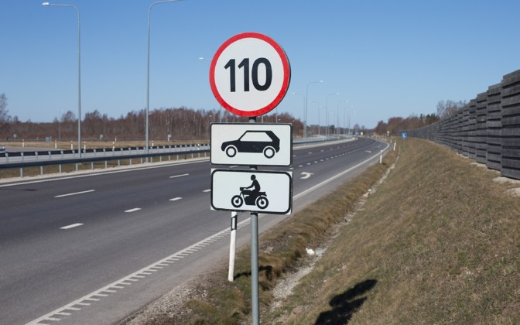

3. Ледяная гора длиной 18 м составляет с горизонтом угол 30°. По горе скатывается мальчик на санках. Чему равна сила трения при скатывании санок, если спуск с горы продолжается 3 с? Масса мальчика вместе с санками 60 кг.

4. Тело массой 10 кг находится на горизонтальной плоскости. На тело действует сила 50 Н, направленная под углом 30° к горизонту. Определите силу трения, если коэффициент трения 0,2.

5. Из зенитного орудия производят выстрел в тот момент, когда самолёт, летящий со скоростью 540 км/ч на высоте 2 км, находится точно над орудием. При какой наименьшей скорости вылета снаряда можно поразить цель?

6. Положите на стол стопку из десяти одинаковых книг. Попробуйте одним пальцем сдвинуть пять верхних книг или вытолкнуть из стопки четвёртую сверху книгу. Что легче? Почему?

